微波光子雷达大学生综合创新基地首期研究任务成员招募

1. **综创基地介绍**

微波光子雷达大学生综合创新基地针对万物互联、万物感知、万物智能的发展需求，以突破现有雷达传感器的性能限制为目标，通过建立演示平台和创新实验室，向学生科普光电子与雷达技术，激发学生对微波光子雷达科学与工程的兴趣。以从理论学习到动手实践、从局限书本到学科前沿、从被动接受到主动创新、从独自钻研到团队攻关为培养理念，为培养出信息领域具有多学科综合素质的未来开拓者奠定坚实的基础；鼓励相关专业学生参与科学研究活动，训练创造思维，锻炼创新能力；为相关专业学生科创活动提供实践平台，培养团队精神。

本综合创新基地主要研究基于微波和光学两个学科的交叉来突破传统电子雷达技术在带宽、损耗、电磁干扰等方面的瓶颈，研究具备高分辨智能感知的新一代雷达系统，主要研究主题包括：（1）宽带微波光子信号产生与处理；（2）微波光子雷达系统与应用；（3）微波光子雷达成像技术；（4）雷达与视觉等多传感器融合技术；（5）集成微波光子雷达芯片技术；（6）微波光子阵列雷达；（7）分布式微波光子雷达；（8）基于人工智能的先进微波光子雷达信号处理。

微波光子雷达大学生综合创新基地依托于南京航空航天大学微波光子学实验室。实验室位于南京航空航天大学将军路校区，总面积600平米，包括系统实验室三间，集成芯片超净实验室一间，学生工作室一间。微波光子技术大学生综合创新基地具有完善的校企师资队伍，共有指导教师共17人，其中正高级（教授/研究员）6人，副高级（副教授/副研究员）4人，讲师3人，高级工程师3人，外籍教师1人。加拿大两院院士、“钱伟长讲席教授”姚建平教授，加拿大两院院士、“钱伟长讲席教授” David V. Plant 教授每年在实验室工作期间，对微波光子雷达大学生综合创新基地支撑的学生科创活动进行指导。本基地已在学生竞赛方面取得了优异成绩，其中汤晓虎、潘洲阳等同学于2021年获得第七届中国国际“互联网+”大学生创新创业大赛金奖2项，张浩等同学于2019年获得第十六届“挑战杯”全国大学生课外学术科技作品竞赛中融合特等奖。

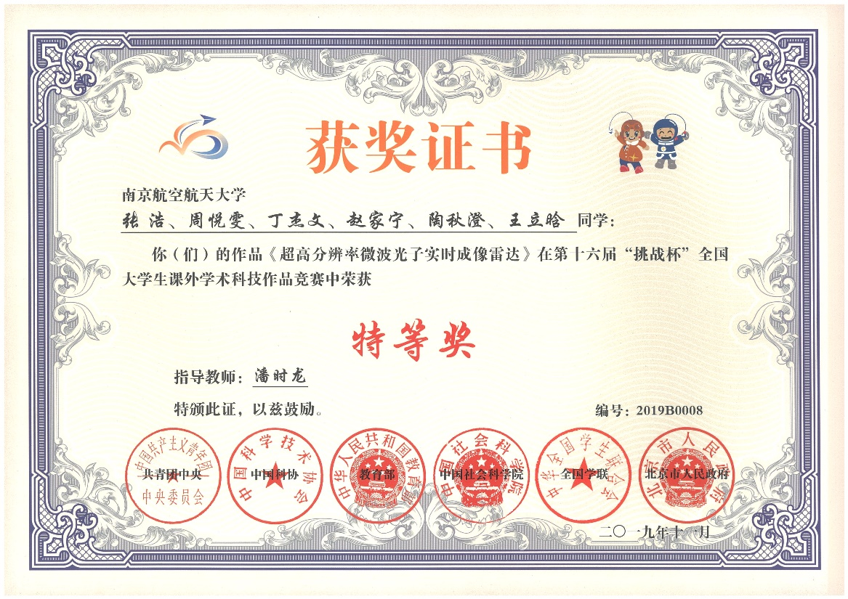

图1 本基地在第十六届“挑战杯”全国大学生课外学术科技作品竞赛特等奖

1. **项目规划**

本综合创新基地在宽带微波光子雷达关键技术、系统与集成等方面已取得良好基础，研制了国际首款微波光子雷达芯片，实现了高分辨二维与三维雷达成像。未来将在宽带阵列微波光子雷达以及智能微波光子雷达信号处理等方面开展深入的研究，通过参与国家级竞赛等方式，将人才培养与微波光子雷达技术创新相结合，进一步加强我基地在微波光子雷达技术方面的优势。

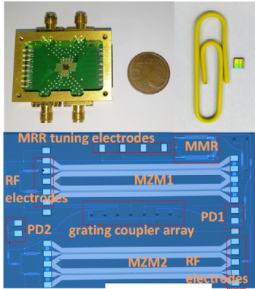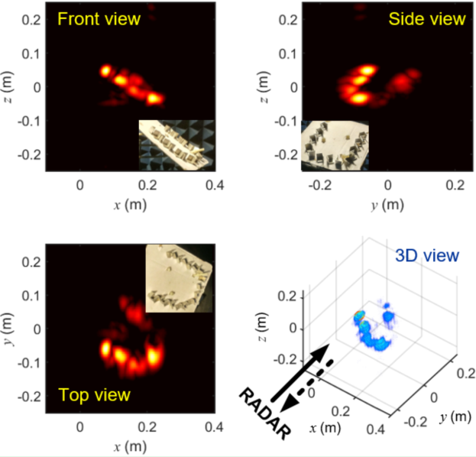

图2 研制的国际首款微波光子雷达芯片与高分辨3D成像结果

1. **招募任务**

首期研究任务介绍：

基于现有单发单收的微波光子成像雷达样机，研制单发多收的微波光子阵列雷达，攻克宽带波束扫描与高分辨成像的理论与技术难题，同时实现对目标的高精度定位与高分辨成像功能。具体研究任务包括：1）宽带微波光子阵列雷达的建模与仿真；2）宽带雷达信号收发模块研制；3）研制宽带微波光子阵列雷达样机研制；4）目标定位与成像算法研究；5）人机交互软件系统研发。

1. **招募条件**
2. 研态度积极主动，具有较好的电子线路、光电子技术的知识基础；
3. 了解光电子器件，具有较好的动手能力；
4. 熟悉C语言、MATLAB等编程语言，有较好的编程能力；
5. 大四保研至本校学生优先。
6. **招募选拔流程**

11月30日前发送简历至zhangfangzheng@nuaa.edu.cn

联系人：张方正 18061675742

附件：

微波光子雷达综合创新基地报名表

|  |  |  |  |  |  |  |  |  |
| --- | --- | --- | --- | --- | --- | --- | --- | --- |
| 姓名 |  | 性别 |  | 籍贯 |  | 民族 |  | 相片  （插入电子版） |
| 出生日期 |  | | 政治面貌 | |  | | |
| 选择项目 |  | | | | | | |
| 所在学院 |  | | 就读专业 | |  | | |
| 英语水平 |  | | 计算机水平 | |  | | |
| 联系方式 | 邮箱： | | | | | | | |
| 电话： | | | | | | | |
| 绩点 |  | | | 专业排名 |  | | | |
| 个人简介 | | | | | | | | |
|  | | | | | | | | |